Выполнил(а) _____________________________________В-1  Запишите названия рек, обозначенных на карте цифрами. | - _______________________________  - _______________________________  - _______________________________  - _______________________________  - _______________________________  - _______________________________  - _______________________________  - _______________________________  - _______________________________  10- ______________________________
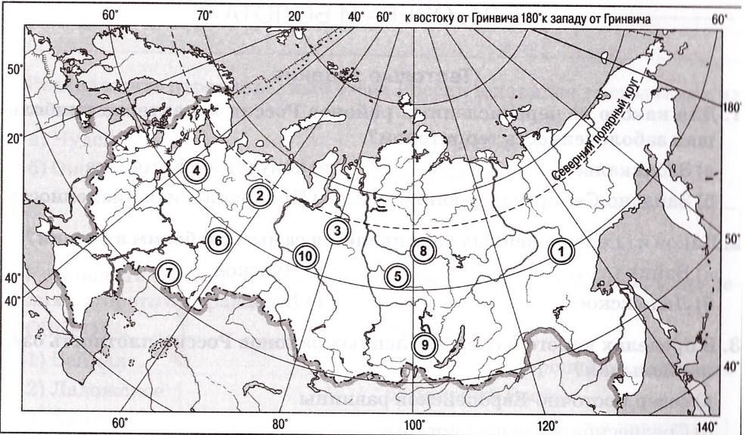

Выполнил(а) _____________________________________В-1  Запишите названия рек, обозначенных на карте цифрами. | - _______________________________  - _______________________________  - _______________________________  - _______________________________  - _______________________________  - _______________________________  - _______________________________  - _______________________________  - _______________________________  10- ______________________________

Выполнил(а) _____________________________________В-1  Запишите названия рек, обозначенных на карте цифрами. | - _______________________________  - _______________________________  - _______________________________  - _______________________________  - _______________________________  - _______________________________  - _______________________________  - _______________________________  - _______________________________  10- ______________________________
Выполнил(а) _____________________________________В-2  Запишите названия рек, обозначенных на карте цифрами. | - _______________________________  - _______________________________  - _______________________________  - _______________________________  - _______________________________  - _______________________________  - _______________________________  - _______________________________  - _______________________________  10- ______________________________
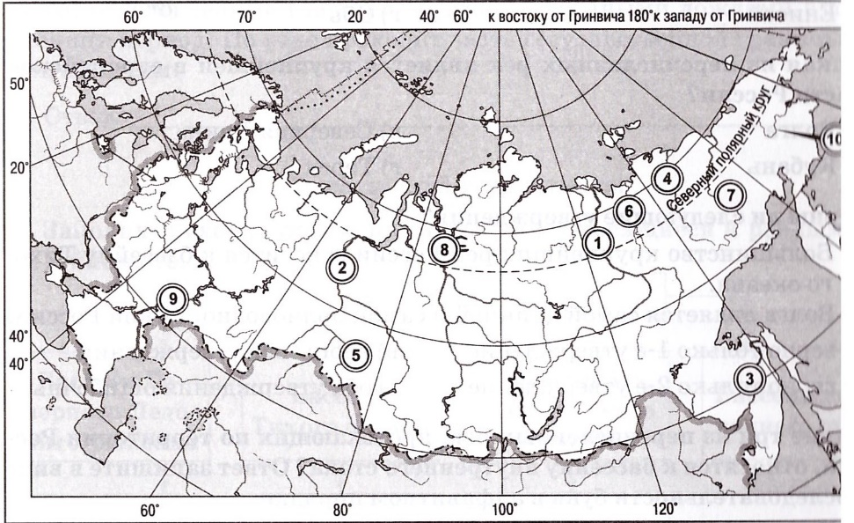

Выполнил(а) _____________________________________В-2  Запишите названия рек, обозначенных на карте цифрами. | - _______________________________  - _______________________________  - _______________________________  - _______________________________  - _______________________________  - _______________________________  - _______________________________  - _______________________________  - _______________________________  10- ______________________________
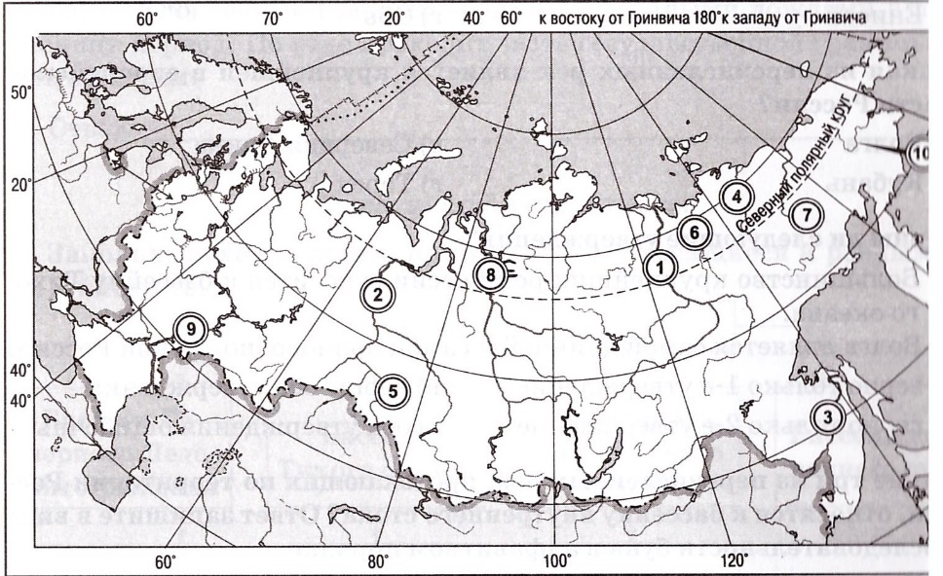

Выполнил(а) _____________________________________В-2  Запишите названия рек, обозначенных на карте цифрами. | - _______________________________  - _______________________________  - _______________________________  - _______________________________  - _______________________________  - _______________________________  - _______________________________  - _______________________________  - _______________________________  10- ______________________________

Ответы:
Вариант 1 | Вариант 2
- Алдан  - Печора  - Таз  - Северная Двина  - Подкаменная Тунгуска  - Кама  - Урал  - Нижняя Тунгуска  - Ангара  - Обь | - Лена  - Обь  - Амур  - Индигирка  - Иртыш  - Яна  - Колыма  - Енисей  - Волга  - Анадырь

